Elaboração |  |  | Aprovação
Nome |  | Data | Nome | Data
Alexandre Scavacini |  | 01/03/2018 | Murilo de Moraes Tuvani | 01/03/2018
 |  |  | Leticia Moraes Tuvani | 01/03/2018

1. Objetivo
Apresentar a sistemática, bem como interação entre os processos.

2. Referências
Não aplicável.

3. Definições
Não aplicável.

4. Procedimentos e Responsabilidades
  - Fluxograma

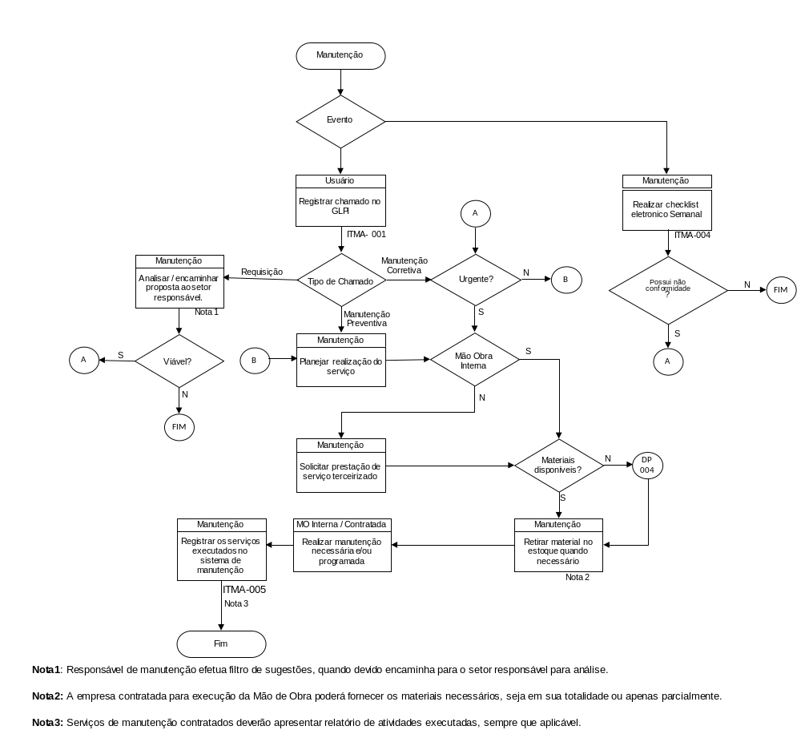

  - Entradas do Processo

Fornecedores do Processo | Entradas
Alta Direção | Recursos financeiros para executar serviços e ou compra de materiais e ferramentas.
Alta Direção | Política da Qualidade.
Alta Direção | Indicadores de Performance.
RH | Recursos humanos competentes para funções necessárias.
Compras | Produtos adquiridos conforme necessidade.
Fornecedores | Serviços executados conforme solicitação / Ordem de Serviço.
Fornecedores | Orçamentos de produtos e serviços.
Clientes locais (Usuários) | Solicitações de manutenção Preventiva / Corretiva.
Clientes locais (Usuários) | Requisição de melhorias e ou mudanças.

  - Saídas do Processo

Clientes do Processo | Saídas planejadas
Alta Direção | Resultado de Indicadores e metas.
Alta Direção | Justificativa sobre Indicadores apontarem desvio de metas.
Alta Direção | Propostas para adequação de atingimento de metas.
Alta Direção | Relatórios Gerenciais.
RH | Solicitação de contratação de Mão de Obra.
RH | Inclusão / exclusão de cargos.
RH | Solicitação de treinamentos.
Compras | Solicitação de aquisição de produtos.
Fornecedores | Relatórios técnicos de execução de serviços (quando aplicável).
Fornecedores | Orçamentos detalhados.
Clientes locais (Usuários) | Solicitações de manutenção resolvidas / atendidas.
Clientes locais (Usuários) | Plano de Manutenção

  - Indicadores do Processo

Indicador | Fórmula de Cálculo | Frequência | Responsável
Não há
  - Descrição das Etapas do Processo

Etapa | Atividades | Responsável
01 | Receber solicitações diversas via GLPI:  Definir tipo de chamado (Requisição / Manutenção Preventiva / Manutenção Corretiva);  Filtrar tipo de manutenção (Predial / Frota / Informática) e encaminhar aos responsáveis pela execução.  Definir tipo de serviços (interno e/ou externo) | Auxiliar de manutenção  Assistente de TI
02 | Manutenção Predial:  - Solicitação de Manutenção pela unidade  - Avaliar recursos  - Mão de obra interna ou externa  - Programar serviço  - Acompanhar e registrar serviço | Auxiliar de manutenção
03 | Acompanhamento e registro de serviços:  - Alinhar data para realização dos serviços;  - Programar e acompanhar os serviços contratados;  - Registar serviços executados quando aplicável (ITMA-005) | Gestores
04 | Suporte Informática:  - Atuar como suporte técnico relativos aos clientes internos;  - Solicitar apoio técnico referente a assuntos de T.I. aos fornecedores; | Assistente de TI
05 | Ordens de Serviço  - Receber a ordem de serviço de manutenção pela unidade através do sistema de manutenção de veículos;  - Acompanhamento de ordem de serviço; | Gestores
06 | Realizar Backup  - Realizado backup do ERP diário automático, armazenado em nuvem.  - Realizado backup dos sistemas de folha de pagamento, contábil e fiscal realizado automático e armazenado em nuvem. | Assistente de TI

- Registros
Conforme Matriz de Controle de Registros (FQU-002)

- Histórico das Revisões

Revisão | Descrição | Revisor | Data
01 | Revisão geral do documento | José Ricardo Christofoleti | 12/11/2016
02 | Revisão Fluxograma, responsável pelo processo, inseridas etapas 5 e 6. | Alexandre Scavacini | 27/01/2017
03 | Revisão Fluxograma, revisão item 4.4 e item 4.5 | Alexandre Scavacini | 01/03/2018
04 | Revisão geral do documento | Murilo Lima/Vitor Santos | 23/07/2019

